玻意耳-马略特定律

简介
1662年，英国化学家波义耳使用J型玻璃管进行实验：用水银压缩被密封于玻璃管内的空气。加入水银量的不同会使其中空气所受的压力也不同。在实验中，波义耳-经过观察管内空气的体积随水银柱高度不同而发生的变化，记录了如下一组数据： l与Δh的实验数据
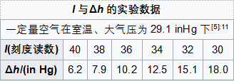{{:玻意耳-马略特定律1.png?400 |
经过观察，他认为在管粗细均匀的情况下，管中空气的体积与空气柱 l 成正比，而空气所受压力为大气压与水银柱压差Δh的和；据此，他认为在恒温下，一定量的空气所受的压力与气体的体积成反比。 其他两位科学家，贝蒂和布里兹曼也研究了氢气的体积和压力的关系，下面是他们的实验数据：
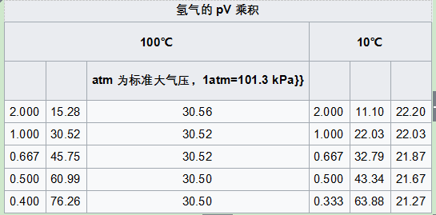
多种气体的试验均得到了相同的结果，这个结果总结为玻意耳-马略特定律，即：温度恒定时，一定量气体的压力和它的体积的乘积为恒量。 数学表达式为：恒量（n、T恒定）或 （ 、）

